**Орловский Антоний (Orłowski Antoni)**

5 ноября 1794 г – свидетель при венчании Хведора Барадульского с деревни Иканы Кимейской парафии и Зыновии Сушко с деревни Недаль (НИАБ 136-13-920, лист 1об, №10/1794-б (ориг)).

27 июня 1798 г – крещение сына Онуфрия (НИАБ 1781-27-199, лист 122, №7/1798-р).

**НИАБ 136-13-920:** Лист 1об. **Метрическая запись №10/1794-б (ориг).**

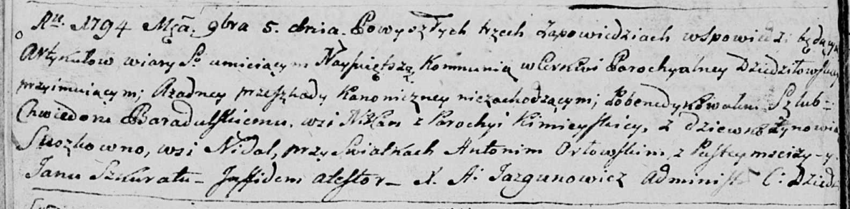

Дедиловичская Покровская церковь. 5 ноября 1794 года. Метрическая запись о венчании.

Baradulski Chwiedor – жених, деревня [Иканы], парафия Кимейская.

Suszkowna Zynowia – невеста, девка, деревня Нидаль.

Orłowski Antoni – свидетель, деревня Пустомстиж.

Szkurat Jan – свидетель.

Jazgunowicz Antoni – ксёндз.

**НИАБ 1781-27-199:** Лист 122. **Метрическая запись №7/1798-р.**

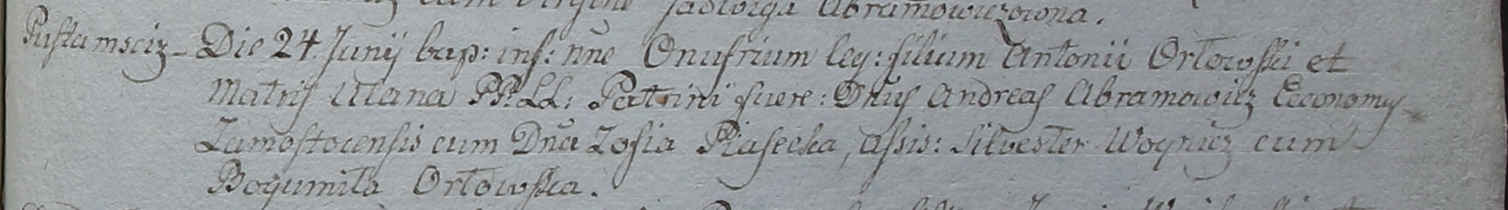

Дедиловичский костел Наисвятейшего Сердца Иисуса. 27 июня 1798 года. Метрическая запись о крещении.

Orłowski Onufri – сын крестьян с деревни Пустомстиж.

Orłowski Antoni – отец.

Orłowska Ulana – мать.

Abramowicz Andreas – крестный отец, эконом Замосточский.

Piasecka Zofia - крестная мать.

Woynicz Silwester – ассистент.

Orłowska Bogumiła – ассистентка.

Linhart Hyacinthus – ксёндз.